**Lý thuyết:**

1, câu 5 trong đề cương

**Thực hành**

Phần mô hình cơ sở dữ liệu giống câu 1

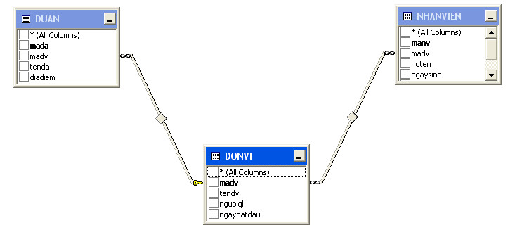

4, Hiển thị họ tên, lương của nhân viên nữ có lương <500

5,Hiển thị tên và địa điểm của các dự án của một đơn vị cụ thể nào đó

6, Cho biết tên những đơn vị đang thực hiện trên 3 dự án

7, Tạo thủ tục lưu trũ để thông qua thủ tục này có thể bổ sung thêm 1 bản ghi vào NHANVIEN (thủ tục phải thực hiện kiểm tra tính hợp lệ của dữ liệu cần